

ΤΜΗΜΑ ΜΗΧΑΝΙΚΩΝ ΠΛΗΡΟΦΟΡΙΚΗΣ ΚΑΙ ΥΠΟΛΟΓΙΣΤΩΝ

ΜΕΡΟΣ 1
USE CASE DIAGRAM

ΣΤΟΙΧΕΙΑ ΦΟΙΤΗΤΗ
ΟΝΟΜΑΤΕΠΩΝΥΜΟ : ΑΘΑΝΑΣΙΟΥ ΒΑΣΙΛΕΙΟΣ ΕΥΑΓΓΕΛΟΣ
ΑΡΙΘΜΟΣ ΜΗΤΡΩΟΥ : 19390005
ΕΞΑΜΗΝΟ ΦΟΙΤΗΤΗ : 8^{ο}
ΚΑΤΑΣΤΑΣΗ ΦΟΙΤΗΤΗ : ΠΡΟΠΤΥΧΙΑΚΟ
ΠΡΟΓΡΑΜΜΑ ΣΠΟΥΔΩΝ : ΠΑΔΑ
ΥΠΕΥΘΥΝΟΣ ΜΑΘΗΜΑΤΟΣ : ΠΡΕΖΕΡΑΚΟΣ ΓΕΩΡΓΙΟΣ
ΗΜΕΡΟΜΗΝΙΑ ΠΑΡΑΔΟΣΗΣ : 19/5/2023
ΦΩΤΟΓΡΑΦΙΑ ΦΟΙΤΗΤΗ :
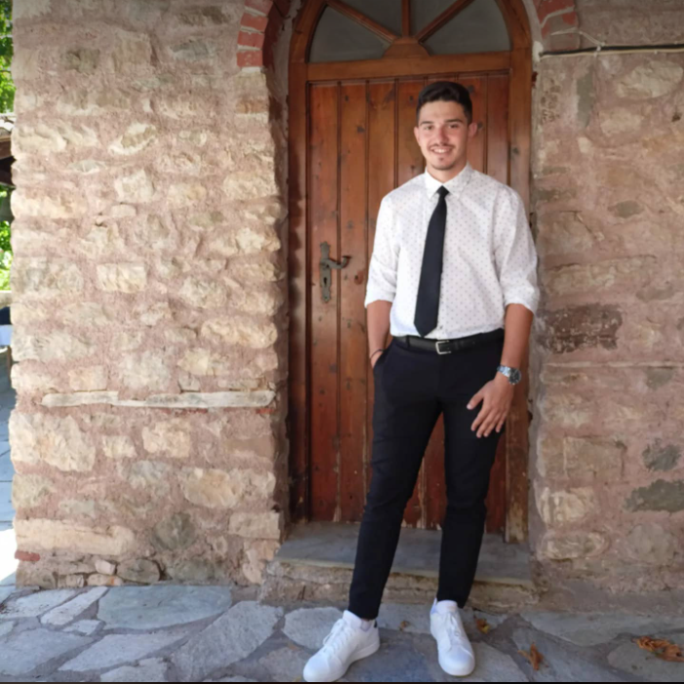

5. Διαχείριση κρατήσεων εισιτηρίων κινηματογράφου

5.1 Use case diagram
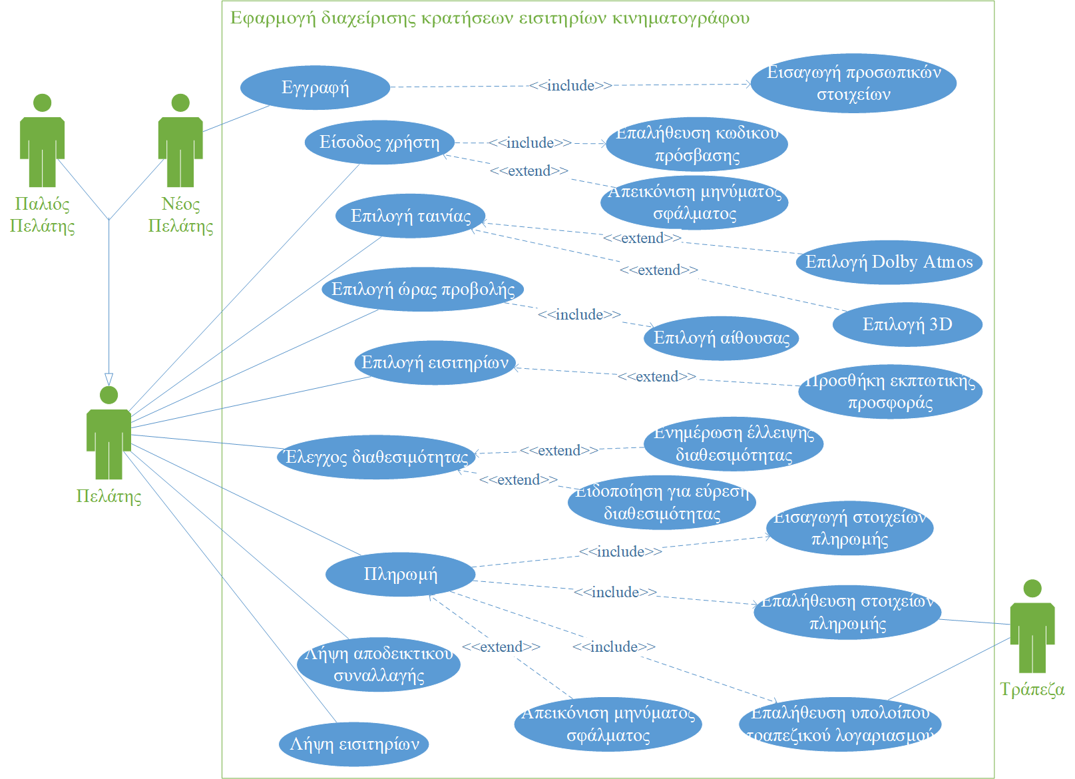

Εικόνα 5.1.1. Διάγραμμα Use case εφαρμογής διαχείρισης κρατήσεων εισιτηρίων κινηματογράφου



Σας ευχαριστώ για την προσοχή σας.



